Donner et cultiver le goût de lire |  | Des pistes pour favoriser les relations école-familles. | Les sacs à albums et les boîtes à raconter pour mettre en place une culture commune autour des livres.
Public : TOUS | Favoriser le lien familles-école en instaurant la confiance et l’échange autour de livres |  |  | Lorsque les livres partent en famille…
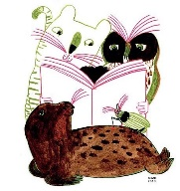
Les sacs à albums sont inspirés des « Storysacks », initiés en Grande-Bretagne. Ils ont fait l’objet de nombreuses adaptations, en fonction des besoins du terrain et de la créativité des enseignants.
Les boîtes à raconter sont ainsi des outils permettant de revisiter le concept bien que la valorisation du langage soit toujours aussi prégnante.
Sacs à albums et boîtes à raconter sont souvent utilisés afin d’établir une communication entre l’école et les familles, notamment avec celles issues de milieux défavorisés et/ou multiculturels, parfois moins familiers avec la langue française.

Intérêt pédagogique
- Établir un lien entre l’école et la famille : rapprocher les parents de la culture scolaire et accueillir les retours familiaux à l’école.
- Promouvoir la lecture par le biais d’activités significatives.
- Promouvoir et soutenir des activités familiales stimulantes autour du livre jeunesse : permettre aux enfants de vivre une activité agréable avec leurs parents.
- Valoriser et respecter l’apport des parents quant au développement de leur enfant.
- Soutenir et encourager la tenue d’activités de littératie familiale en français.

Faire entrer le livre dans les familles les plus éloignées de l’école est donc un enjeu de taille. Mais lorsque la confiance est installée et que les parents sont reconnus dans leurs compétences éducatives, les enfants en sortent gagnants et le plaisir de lire s’en trouve grandi !

Les sacs à albums
Les sacs à albums sont créés à partir de certains albums explorés en classe qui suscitent l’intérêt des enfants et qui permettent des échanges langagiers. Ils peuvent être ensuite emportés à la maison soit pour le week-end, soit un jour à définir afin d’en faire découvrir le contenu aux parents.
Chaque histoire est donc choisie en fonction de l’intérêt qu’elle porte et le matériel associé est toujours utilisé en classe avant d’être emporté à la maison.
Ainsi, le sac à album devient un des médiateurs de l’école et de ses apprentissages dans les familles.

Exemple d’un contenu dans la classe maternelle de Sophie :
Chaque sac contient : • L’album • La fiche explicative avec le relevé du contenu du sac • La fiche de commentaires à compléter par les parents concernant le vécu de l’activité • Le matériel pour jouer l’histoire • Un imagier avec les mots importants de l’album • Une activité bonus (petit plus) en lien avec l’album.
Quelques exemples :
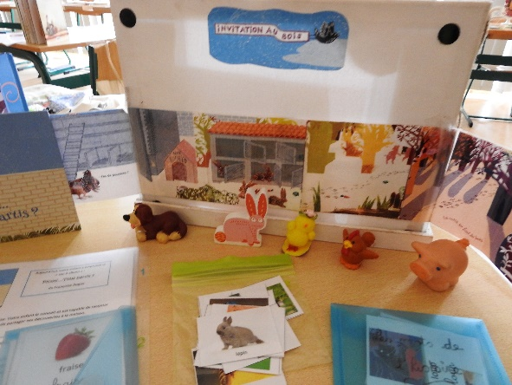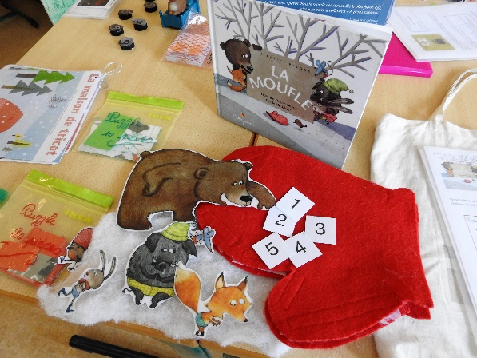
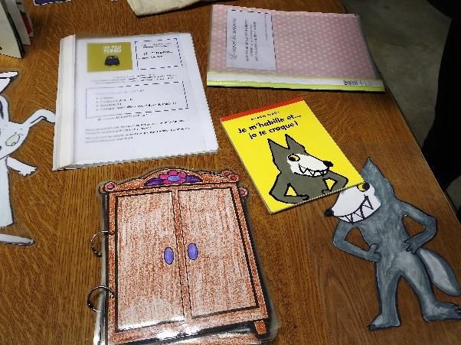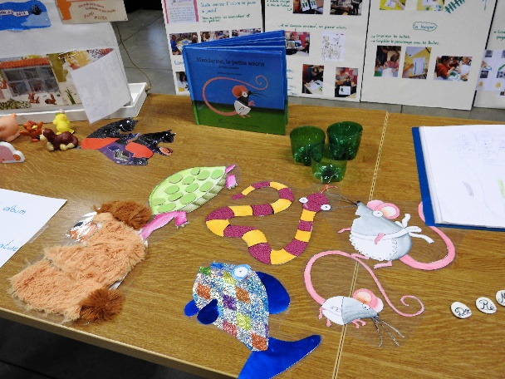

Le moment vécu en famille renforce la prise de conscience de l’importance de la lecture et du plaisir apporté lorsqu’il est partagé.
Selon les retours des parents, les enfants sont très fiers de jouer les histoires et prennent leur rôle à cœur. L’école par l’intermédiaire de ce sac pénètre dans les familles, provoque donc le dialogue familial, permet aux parents de comprendre l’intérêt de la littérature jeunesse, les buts et les grandes missions de l’école par l’intermédiaire de petits jeux qui ne sont pas si « petits » et anodins que cela…

Liste de sacs à albums mis en place dans une classe maternelle :
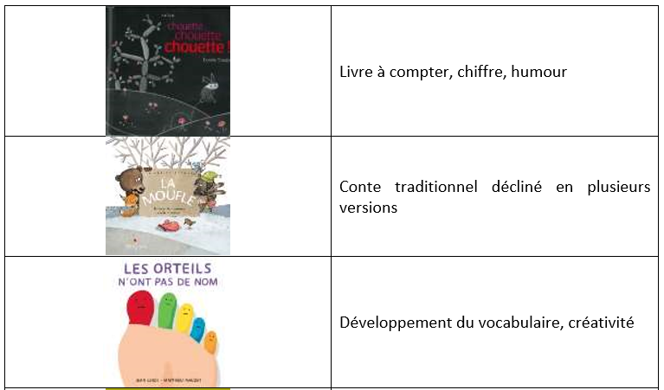

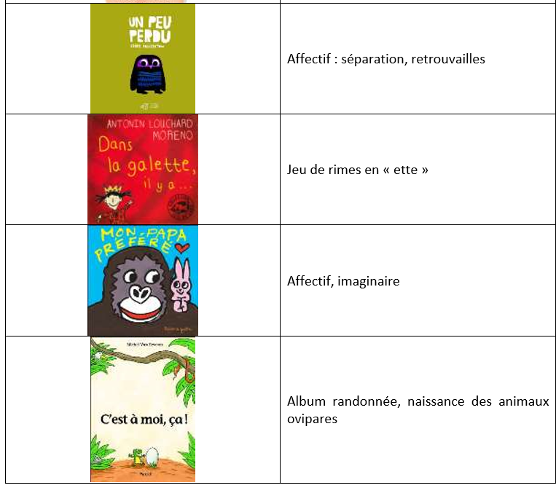
Et en primaire ?

Les sacs à albums ont encore leur place pour favoriser l’alphabétisation familiale dans tous ses volets. Les activités proposées peuvent être reliées au soutien des parents dans la démarche scolaire de leurs enfants. De belles occasions d’activités en famille et d’éveil à la lecture et à l’écriture !

Exemples dans la classe de 6ème primaire de Virginie :
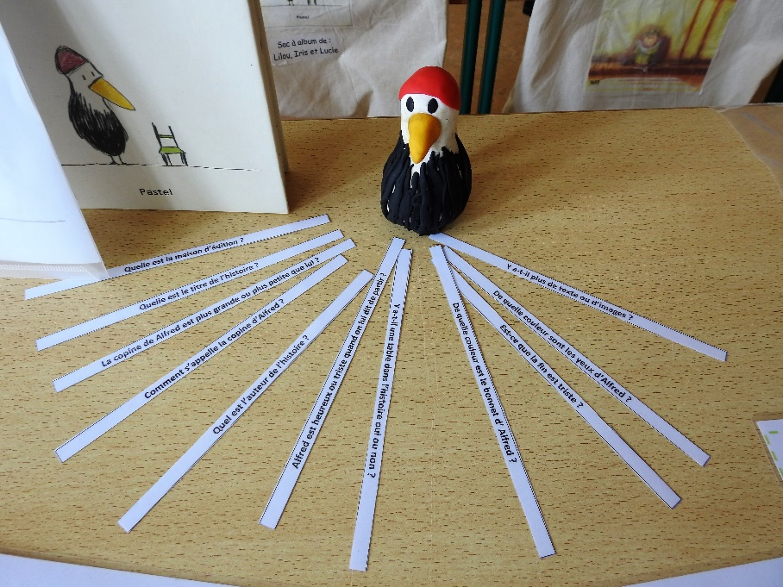
Le contenu des sacs à albums a été réalisé avec les enfants de la classe.
La réalisation du contenu des sacs a donc permis aux enfants de se mettre en projet d’écriture : réaliser une fiche biographique, écrire un mode d’emploi pour réaliser un masque, …
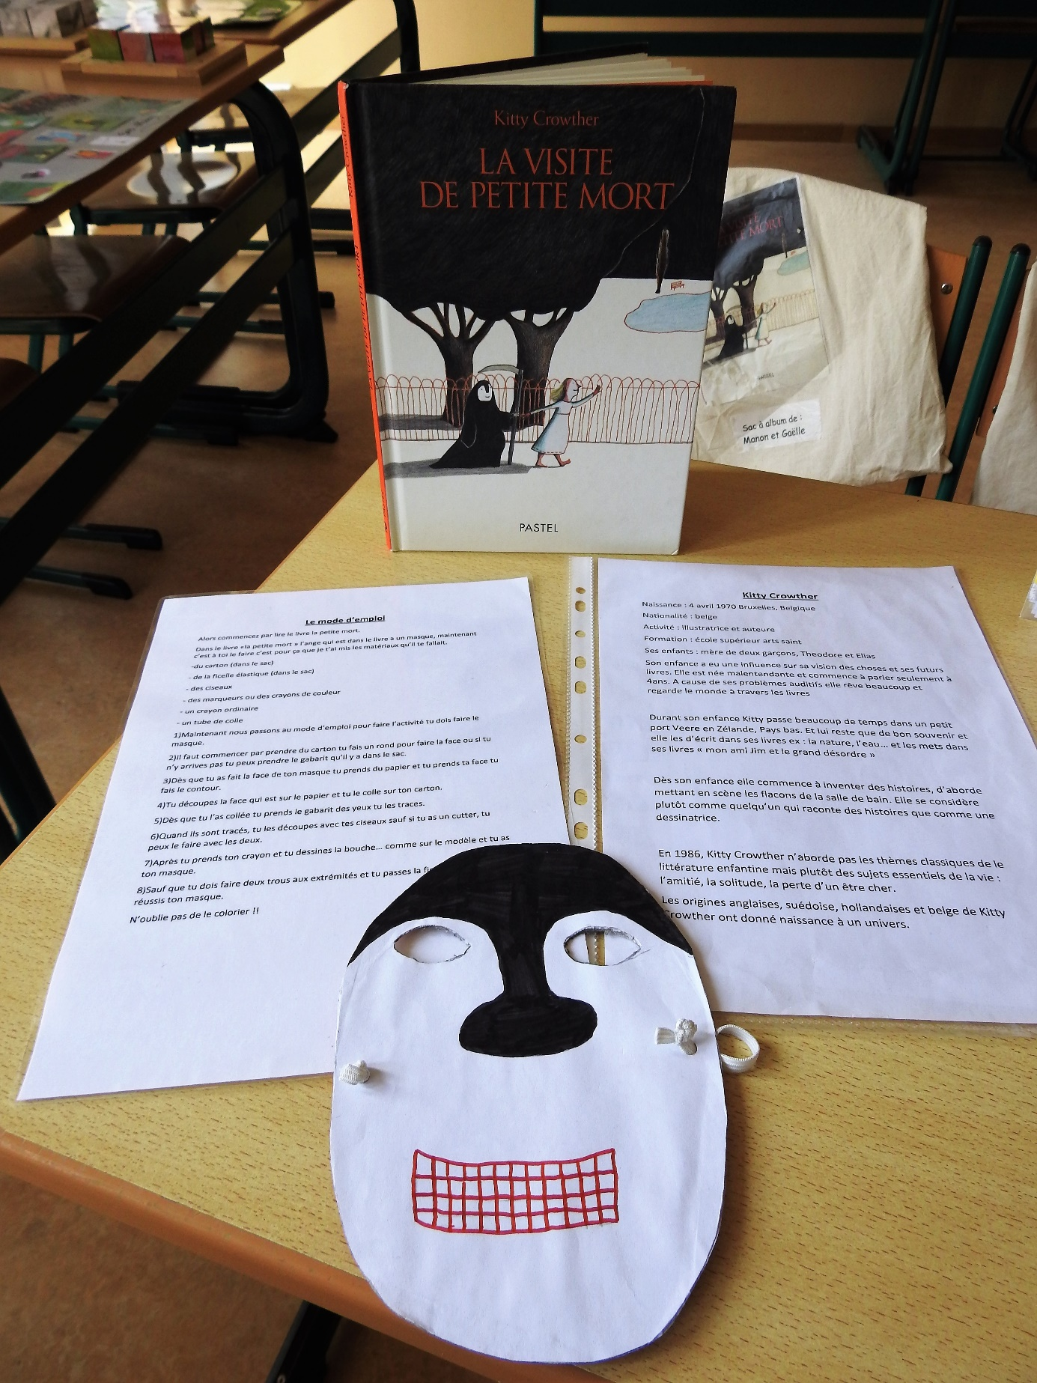

Les boîtes à raconter.
Ces boîtes permettent de solliciter l’expression des enfants et de construire la trame narrative de l’histoire : qui ? Quoi ? Où ? Quand ? …
Annie Martin a réalisé un dossier sur le sujet : https://www.ipefdakar.org/IMG/pdf/les_boites_a_histoires.pdf
De même, les boîtes à histoires ont fait partie de l’Action phare du Plan de lutte contre la difficulté scolaire de l’Académie de Créteil (France) durant l’année scolaire 2013-2014 : http://ien-epinay.circo.ac-creteil.fr/IMG/pdf/boite_histoires.pdf

Quelques exemples :
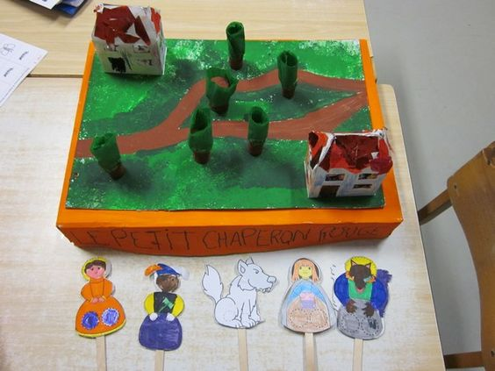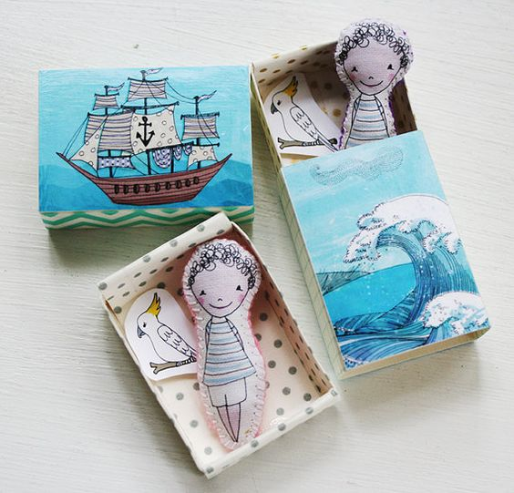

Résultats
La mise en place des sacs à albums et/ou des boîtes à raconter a pu faire ses preuves à plusieurs reprises lors de projets pilotes ou encore d’expériences de classes.
Les constats sont généralement très positifs :
-les enfants et les parents se sentent valorisés, respectés dans leur culture et pris au sérieux ;
-les enfants sont enthousiastes à l’idée de partager une part du vécu scolaire avec leurs parents ;
-les enfants démontrent de l’intérêt pour d’autres livres qu’ils souhaitent aussi faire découvrir à leurs parents ;
-les enfants demandent que d’autres sacs à albums soient réalisés ;
-lorsqu’il existe, le support audio est vraiment apprécié des parents qui peuvent, même s’ils ne maîtrisent pas ou peu la langue française, partager l’histoire avec leur enfant.
-lorsqu’ils peuvent contribuer à la fabrication des sacs, les parents se sentent encore mieux intégrés à la vie de l’école.
Conclusion : globalement, ce projet facilite l’intégration et la communication des parents à la vie de l’école. Les parents et les enfants manifestent leur fierté de partager le plaisir de lire.

